ООО “ЛЕПТА”

Паспорт

ТЕПЛОГЕНЕРАТОР ЖАР- 25

г. Люберцы 2019

В Н И М А Н И Е!

В связи с постоянной работой по совершенствованию изделия электрическую схему и конструкцию оборудования могут быть внесены
Незначительные изменения, неотраженные в настоящем руководстве.

- Общие указания………………………………3 стр
2. Назначение……………………………………3
- Технические характеристики………………..3
4. Комплектность……………………………….4

5. Требования безопасности……………………4

6. Описание конструкции……………………….4
7. Транспортировка………………………………4
8. Подготовка к работе…………………………..4
9. Порядок работы..……………………………..5
10. Техническое обслуживание ………………..5
11. Гарантийные обязательства………………… 5
12.Свидетельство о продаже…………………….. 6
13. Схема коммутации….….……………………. 7
14.Регулировка насоса……………………………8
15.Автоматический розжиг…….…………………8
16. Назначение элементов блока управления……8
17 Блок управления……………………………….9
18 Схема конструкции……………………………10

- Общие указания.

  - Настоящее руководство по эксплуатации (далее ТГ) ЖАР-25. В качестве топлива использующего солярку ( при изменении параметров платы управления возможна работа на отработанном масле).
  - При покупке ТГ проверьте комплектацию, отсутствие наружных механических повреждений.
  - После продажи изделия предприятие-изготовитель не принимает претензий по недокомплектации и наружным механическим повреждениям.
  - Перед использование ТГ необходимо внимательно ознакомиться с настоящим руководством.

- Назначение
  - ТГ предназначен для нагрева воздуха в промышленных помещениях.
  - ТГ является изделием с автоматической стабилизацией качества подаваемого топлива.

- Технические характеристики
  - Технические характеристики теплогенератора приведены в таблице 1.

№ | Наименование параметра | Величина
1. | Номинальное напряжение питания,В | 220В 50 Г/ц
2. | Емкость бака | 65 литров
3. | Режим работы | Периодический 8 часов
4. | Максимальная потребность мощности, Вт | 400 Вт
5. | Габаритные размеры, мм: | 520х820х1200
6. | Вырабатываемая тепловая мощность, кВт | 50-60
7. | Масса изделия, кг | 150
8. | Выход на режим работы | 30 минут
9. | Объем продуваемого воздуха | 3500 м3/ч
10 | Диаметр выхлопной трубы | 140 мм
11 | Количество дизельного топлива на один запуск | 250 гр

Таблица №2
№ | Наименование | Количество
1. | Корпус теплогенератора | 1 шт.
2. | Блок управления в сборе | 1 шт.
3. | Вентилятор радиатора | 1 шт.
4. | Вентилятор поддува ВР-В2-120-60-Е | 1 шт.
5. | Бак топливный с насосом | 1 шт.
6. | Топливная трубка | 1 комплект.
7. | Шомпол | 1 шт.
8. | Жиклер 1.2мм | 1 шт.
9. | Паспорт, сертификат | 1 комлект.
10 | Температурный биметаллический датчик 2455R 55/65 | 1 шт

- Комплектация
  - Комплект поставки теплогенератора указан в таблице №2.

- Требования безопасности.
  - Перед началом работы необходимо убедиться в правильности подключения и
заземления теплогенератора.
  - ЗАПРЕЩАЕТСЯ:
- использовать в качестве топлива бензин, растворитель и другие виды
легковоспламеняющихся жидкостей;
- Эксплуатировать ТГ при неработающем вентиляторе обдува;
- Производить ремонтные работы при включенном в сеть теплогенераторе;
- Эксплуатировать теплогенератор с поврежденной камерой сгорания, топливной трубой или изоляцией кабеля электропитания;
- Ставить теплогенератор ближе 2м от сгораемых предметов;
- Наливать топливо на горячую тарелку;
- Охлаждать тарелку водой или снегом.

- Описание конструкции и работы.
  - Сгорание топлива происходит в камере сгорания Рис.2 за счет этого горения нагревается камера сгорания и радиатор, через который выходят выхлопные газы.
Вентилятор обдува продувает воздух помещения через радиатор и вокруг камеры сгорания где он нагревается;
6.2. Количество подаваемого насосом топлива изменяется регулятором (энкодером) №10
Светодиод №3 моргает на каждый оборот насоса, если не моргает, значит не
вращаемся.
  - Отходы от процесса сгорания скапливаются в чаше.
Необходимо через 10 часов их удалять(при min скорости). Если этого не
делать образовавшийся шлак закрывает отверстие топливной трубки, ТГ
перестает работать в нормальном режиме.
  - Для очистки тарелки от шлака нажмите ногой педаль закрытия камеры
сгорания и отведите флажок фиксации, отпустите педаль, чаша сгорания
опустится. На салазках переместите её на себя, убедитесь, что шлак на чаше
остыл. Возьмите тарелку со шлаком и вычистите его;
При удалении горячего шлака соблюдайте меры безопасности!
  - Топливо в камеру сгорания подается через топливную трубку. Выход трубки в
процессе работы зашлаковывается , поэтому перед каждым запуском
необходимо её прочистить.
Для этого отверните пробку на трубке и прочистите её шомполом.
Запрещается очистка трубки во время горения!

7. Транспортировка
Транспортировать в вертикальном положении.

8. Подготовка к работе
8.1. Распакуйте ТГ ( если упаковка входит в комплект поставки) и ознакомьтесь с
его устройством и принципом действия по настоящему руководству; Установите
ТГ на горизонтальную поверхность;
Присоедините к выхлопной трубе ТГ трубу вывода дыма на улицу (по правилам
установки дымоходов);
8.2. Установите бак в удобном для залива топлива месте. Подключите трубку подачи
топлива и провод питания электродвигателя насоса.
ВНИМАНИЕ!
Напряжение питания 220В подаётся на клеммную колодку только через автоматический выключатель (устанавливается заказчиком).

9. Порядок работы ТГ
9.1. Перед очередным включением необходимо очистить трубку подачи
топлива и чашу сгорания от золы и сажи.
9.2. Включите вилку в розетку. Налейте в чашу сгорания 250г ДТ (дизельное
топливо) и разожгите ее. Задвиньте чашу сгорания под камеру сгорания. При
стабильном горении закройте её нажатием ногой педали вниз ,она
зафиксируется флажком. Кнопкой “Сеть”№9 включите ТГ. Одновременно
включается поддув и насос подачи топлива.
При стабильном горении закройте чашу нажатием ногой педали вниз, она
зафиксируется флажком.
Вентилятор обдува тепло- обменника включается кнопкой №11 до разогрева
колбы ТГ , чтобы не обгорела краска корпуса или автоматически примерно через
10 мин. ТГ находится в состоянии автоматического поддержания скорости
вращения насоса(объёма топлива).
Для увеличения мощности( температуры воздуха) регулятор №10 вращаем по часовой
стрелке, для уменьшения против часовой стрелки, при этом происходит изменение количества
подаваемого топлива.

9.3 Порядок выключения ТГ.
Запрещается выключать ТГ отключая питание 220 в. Это может
привести к попаданию пламени в корпус вентилятора и расплавить его,
и создать возможность пожара в помещении
Для выключения ТГ необходимо перекрыть топливный кран, после остывания ТГ выключится автоматически.

ВНИМАНИЕ!
Не допускайте попадания солярки на асбестовый уплотнитель при розжиге теплогенератора (во избежание сильного дымления).

10.Техническое обслуживание.
10.1. Конструкция ТГ не требует специального технического обслуживания.
Предприятие изготовитель рекомендует периодически проверять затяжку
гаек уплотнения крышки и камеры сгорания;
10.2. Своевременно очищать тарелку сгорания от шлака, и трубку подачи топлива,
в зависимости от выбранного ТОПЛИВА;

11. Гарантийные обязательства.
11.1. Предприятие-изготовитель гарантирует работу ТГ в течение 12 месяцев с
момента продажи при условии соблюдения потребителем правил
эксплуатации, обслуживания и хранения, предусмотренных настоящим
руководством;
11.2. В течение гарантийного срока неисправности, обнаруженные потребителем в ТГ
устраняются бесплатно;
11.3. Предприятие изготовитель не несет ответственности в случаях:
- не соблюдения потребителем правил эксплуатации и обслуживания, предусмотренных настоящим руководством;
- небрежной транспортировке ТГ , как потребителем, так и торгующей
организацией;
- самостоятельного ремонта ТГ потребителем: (выезд специалиста на место
ремонта оплачивается заказчиком).
11.4. Срок эксплуатации теплогенератора 5 лет с момента начала эксплуатации

12. Свидетельство о приемке и продаже.

Теплогенератор жидкотопливный ЖАР -25 соответствует
действующим требованиям ТУ, требованиям настоящего паспорта, комплекта чертежей и признан пригодным для эксплуатации.

Дата выпуска _______________________________________________
Начальник ОТК ____________________________________________
Заводской номер ____________________________________________
Дата продажи ______________________________________________

М.п

Схема комутации

13. Регилировка насоса.

  - Изготовитель уже произвел настройку для насоса с жиклером, но если
необходимо, при помощи регулятора количества топлива №10 см. рис 1, возможна
регулировка скорости вращения насоса, и соответственно количества топлива . При этом
заданная скорость запоминается автоматически
13.2 Объем топлива на 40 Квт 500 мл за 6.5 минут. Но это не значит,
что столько же топлива попадает в ТГ , так вентилятора поддува
создает обратное давление и топлива поступает меньше.
13.3 Желательно для измерения объёма топлива использовать мерную емкость.

14 Автоматический розжиг.

Перед использованием автоматического розжига, необходимо произвести чистку тарелки горения и подающей трубки.
Порядок включения следующий:
Включить кнопку сеть нажать и отпустить кнопку вкл. автоматического розжига №12. После этого происходит прокачка магистрали розжига 3 сек. (слышно характерный звук насоса), а затем включается нагрев свечи(загорается светодиод №7 ) приблизительно на 3 мин.
После нагрева свечи включается подача дизельного топлива розжига и на минимальной подаче вентилятор поддува(первый режим розжига). Через 3 мин. вентилятор плавно увеличивает скорость вращения, до максимальной(второй режим розжига) свеча выключается. Для ускорения перехода от режима “первый” к режиму “второй” нужно нажать и отпустить еще раз кнопку вкл. автоматического розжига №12.
После нагрева биметаллического датчика пламени, включается насос подачи масла. Через 15 сек. выключается подача дизеля. ТГ находится в рабочем режиме(розжиг завершен).

15 Назначение элементов

№1 светодиод датчика температуры выхлопных газов , горит при нагретом ТГ.
№2 светодиод датчика воды (используется в схеме котла), горит при нагретом
теплоносителе котла
№3 светодиод насоса, моргает на каждый оборот насоса
№4 светодиод включения реле масляного насоса
№5 светодиод включения реле насоса дизеля(при встроенном розжиге)
№ 6 светодиод включения реле вентилятора обдува
№7 светодиод включения реле свечи розжига
№8 тумблер выбора режима (котел или теплогенератор)
тумблер работает только при использовании в системе котла

№9 Тумблер включения сети
№10 Регулятор количества подаваемого топлива.
№11 Кнопка включения вентилятора обдува (в системе ТГ, в схеме котла ее нет).
№12 Кнопка включения цикла розжига.

Рис 1 Блок управления

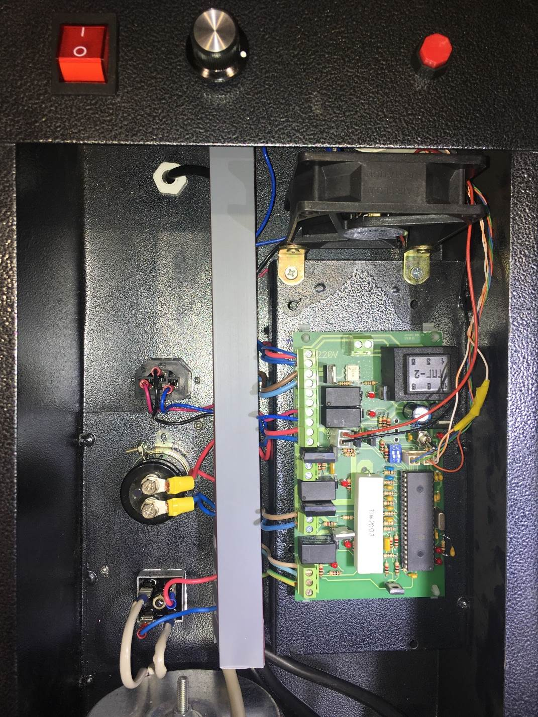
2
1
3
4
10

9

11

5

6
8

12

7

Рис 2

